LỄ KỈ NIỆM 40 NĂM NGÀY NHÀ GIÁO VIỆT NAM
(20/11/1982 – 20/11/2022)
HỘI THI VĂN NGHỆ CHÀO MỪNG KỈ NIỆM 40
NGÀY NHÀ GIÁO VIỆT NAM CỦA HỌC SINH
TRƯỜNG THCS LONG HƯNG

Long Hưng là một xã nằm trên địa bàn huyện Văn Giang. Nơi đây giàu truyền thống hiếu học, tôn sư trọng đạo, nơi có nhiều thầy cô giáo tài năng và nhiệt huyết ngày đêm miệt mài đóng góp công sức cho sự nghiệp trồng người được tỏa sáng. Nhiều thế hệ người dân Long Hưng đã đóng góp công sức của mình cho sự nghiệp xây dựng quê hương, đất nước ngày càng giàu mạnh. Để kế thừa và tô thêm truyền thống vẻ vang này, đội ngũ lãnh đạo xã giàu tâm huyết đứng đầu là đồng chí Nguyễn Văn Lộc – Huyện Ủy viên – Phó ban Tuyên giáo Huyện Ủy - Bí thư Đảng ủy xã, đồng chí Nguyễn Đức Hồng – Phó Bí thư Đảng ủy xã - Chủ tịch UBND xã đã có nhiều việc làm cụ thể để khuyến học, khuyến tài, quan tâm và tạo điều kiện cho giáo dục địa phương phát triển.
Kỷ niệm 40 năm, ngày Nhà giáo Việt Nam, UBND xã Long Hưng long trọng tổ chức lễ kỉ niệm ngày Hiến chương các Nhà giáo Việt Nam tại Hội trường UBND xã Long Hưng từ 7h30 sáng ngày 19/11/2022, đại biểu khách mời là các thầy cô giáo đã và đang công tác cống hiến cho ngành Giáo dục tại địa phương từ cấp học Mầm non, tiểu học, THCS, THPT và các thầy cô làm quản lý ngành GD. Rất vinh dự và tự hào, trường THCS Long Hưng có 82 đại biểu gồm 42 thầy cô đã công tác và nay đã nghỉ hưu về dự cùng 40 thầy cô đang công tác tại nhà trường. Buổi lễ kỷ niệm mang đầy ý nghĩa, lan tỏa tới HS, PHHS và nhân dân tinh thần, truyền thống tôn sư - trọng đạo có từ ngàn đời.
Trường THCS Long Hưng đã tổ chức kỷ niệm 20/11 tại trường với sự tham dự của tất cả các thầy, cô giáo, nhân viên nhà trường, đại biểu khách mời là đại diện PHHS, cùng tất cả HS toàn trường. Vào sáng 17/11/2022, Nhà trường phối hợp với Đội Thiếu niên TPHCM và các thầy cô giáo chủ nhiệm các lớp tổ chức cho HS dự thi Văn nghệ chào mừng 40 năm ngày Nhà giáo Việt Nam.
Tham dự hội thi gồm có:
- Ông Nguyễn Văn Mạnh – Hội trưởng Hội phụ huynh học sinh của trường
- Ông Nguyễn Văn Huyền- Hội phó Hội phụ huynh học sinh của trường
- Bà Lê Thị Hồng Đào - ủy viên Hội phụ huynh học sinh của trường
- Thầy giáo Bùi Mạnh Cường –Bí thư chi bộ- Hiệu trưởng trường THCS Long Hưng.
- Cô giáo Nguyễn Thị Thu Đảm – Phó bí thư chi bộ - Phó Hiệu trường THCS Long Hưng.
Cùng toàn thể cán bộ, giáo viên nhân viên và 821 em học sinh trường THCS Long Hưng tham dự.
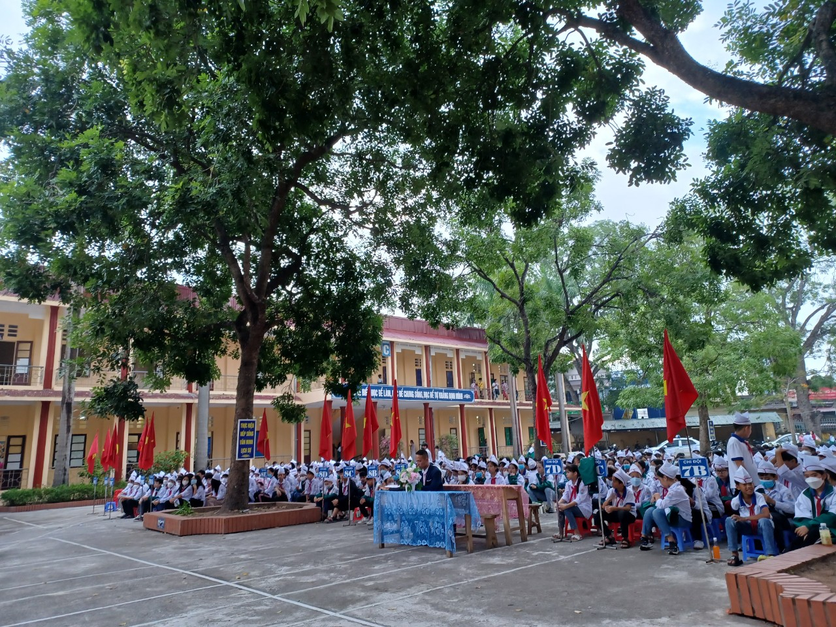
Công tác chuẩn bị cho lễ kỉ niệm ngày Nhà giáo Việt Nam
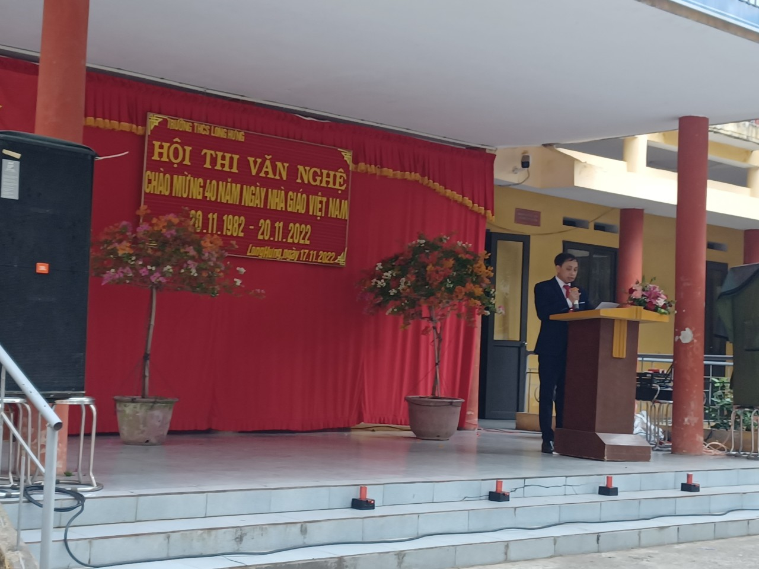
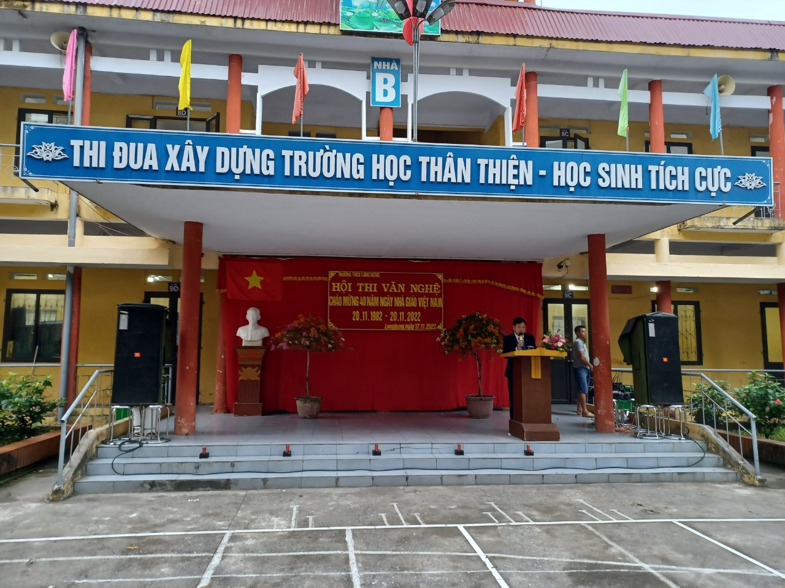
Công tác chuẩn bị cho Hội thi văn nghệ đã sẵn sàng
Tại buổi lễ kỉ niệm, thầy giáo Đào Công Hữu Tổng phụ trách Đội tổ chức nghi thức chào cờ, tuyên bố lý do giới thiệu đại biểu, thầy hiệu trưởng Bùi Mạnh Cường đọc diễn văn chào mừng ngày 20/11 và khai mạc Hội thi Văn nghệ. Em Khánh Linh - học sinh lớp 9A phát biểu cảm tưởng nhân ngày 20/11. Tiếp đó, thầy Đào Công Hữu - Tổng phụ trách Đội công bố thành viên ban giám khảo. Thầy giáo Nguyễn Văn Thạch- Phó trưởng ban giám khảo thông qua thể lệ Hội thi. Các đội văn nghệ của các lớp tham gia thi theo thứ tự bốc thăm.
Một số hình ảnh của buổi Hội thi văn nghệ
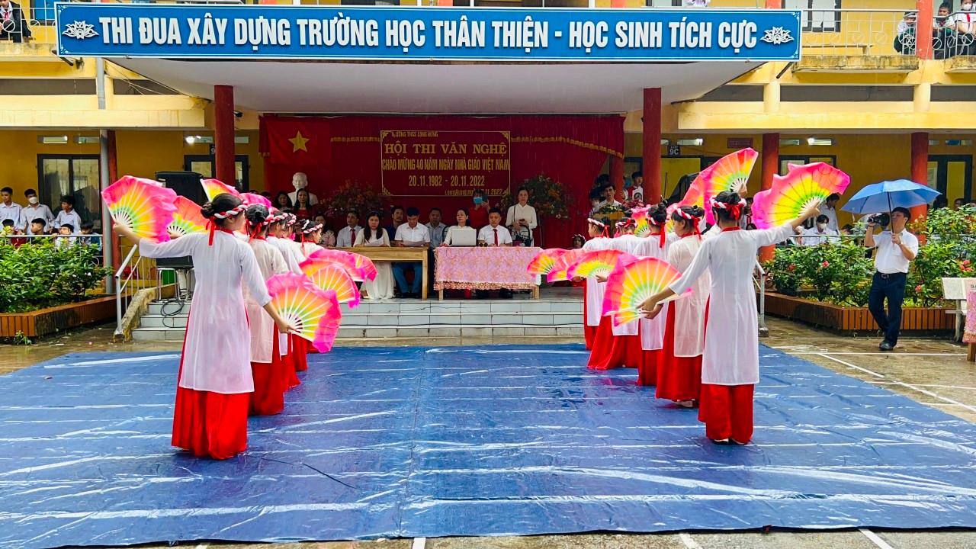
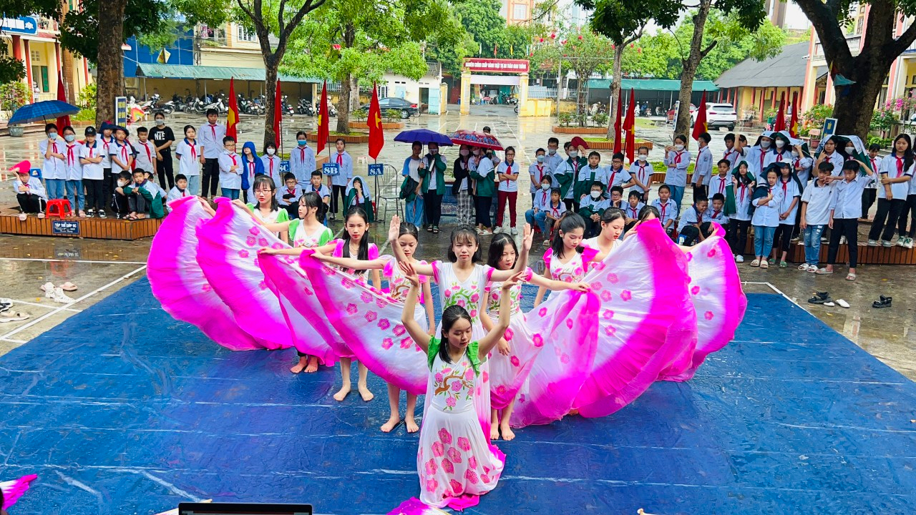
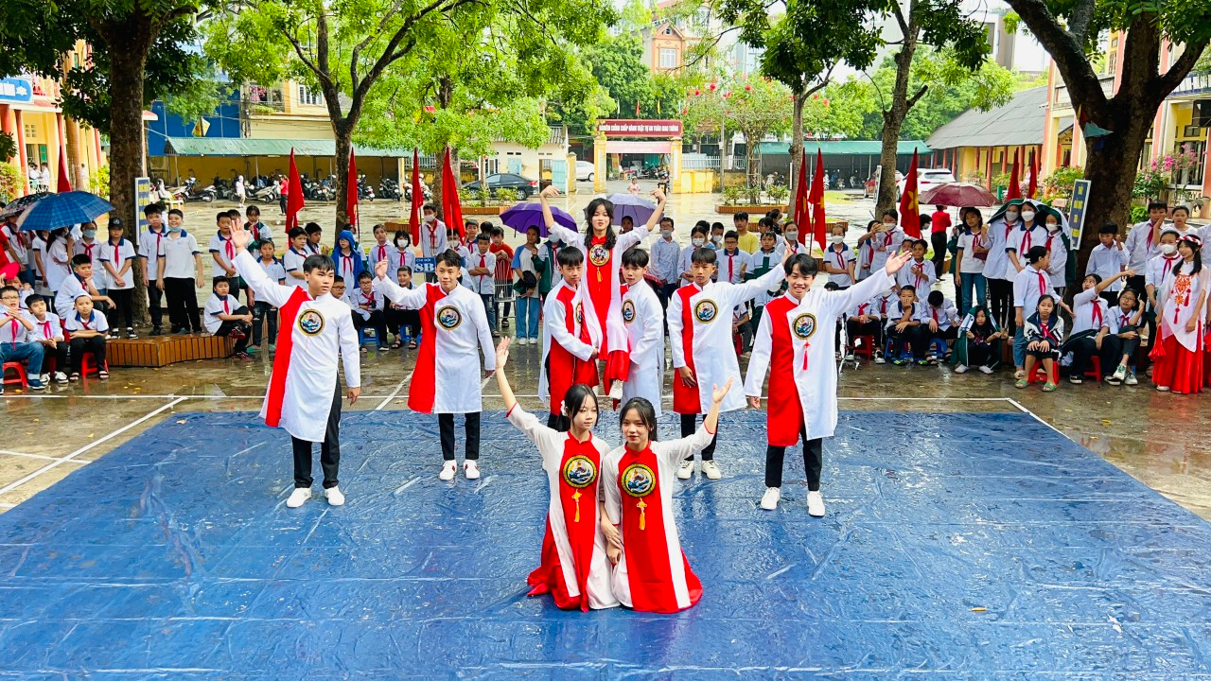
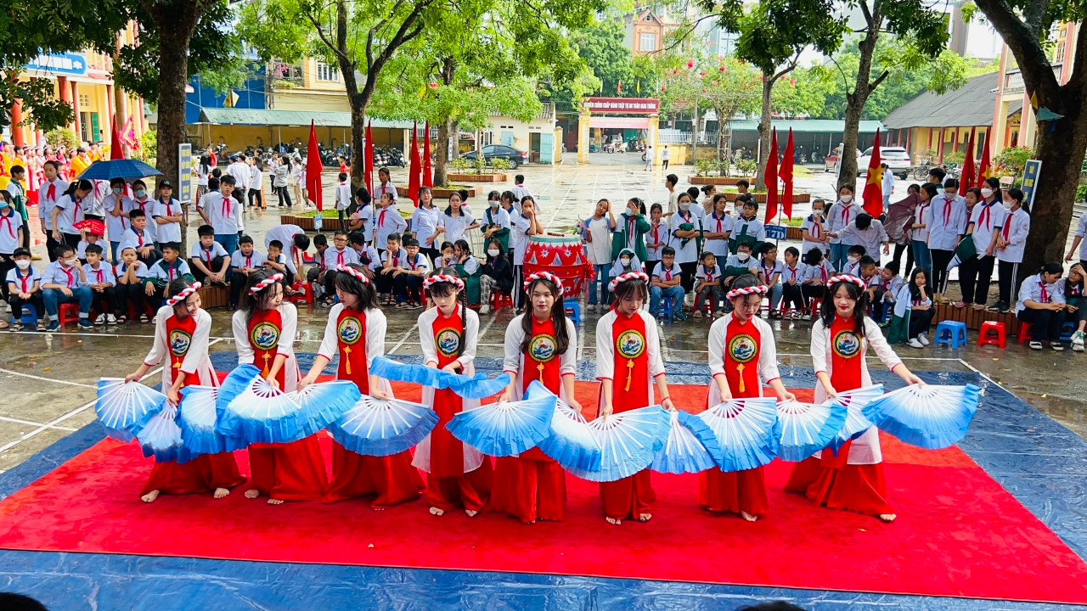
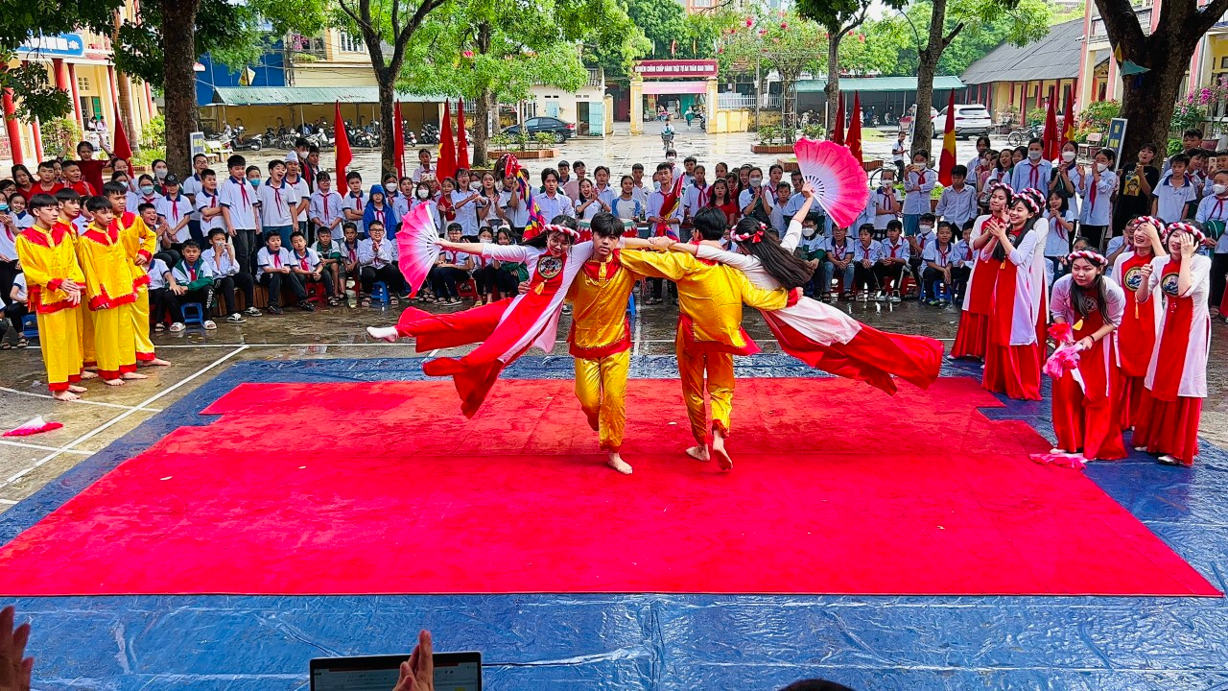
Sau hội thi, thầy Nguyễn Văn Thạch- Phó trưởng ban giám khảo nhận xét nội dung thi văn nghệ của toàn trường. Thầy Đào Công Hữu- Tổng phụ trách trao thưởng cho các lớp đoạt giải trong hội thi Văn nghệ 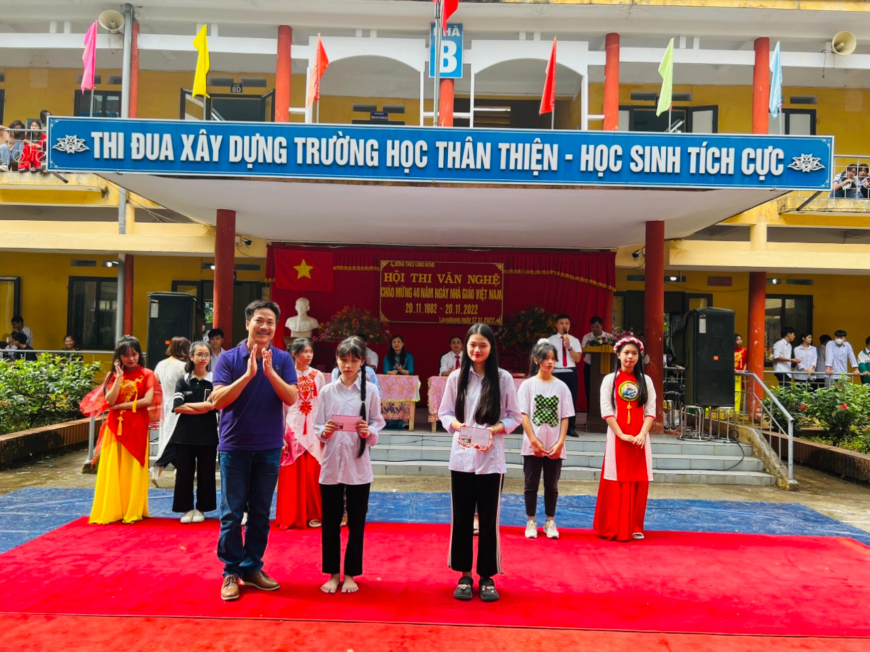
Trao giải khuyến khích cho hai tập thể lớp đoạt giải
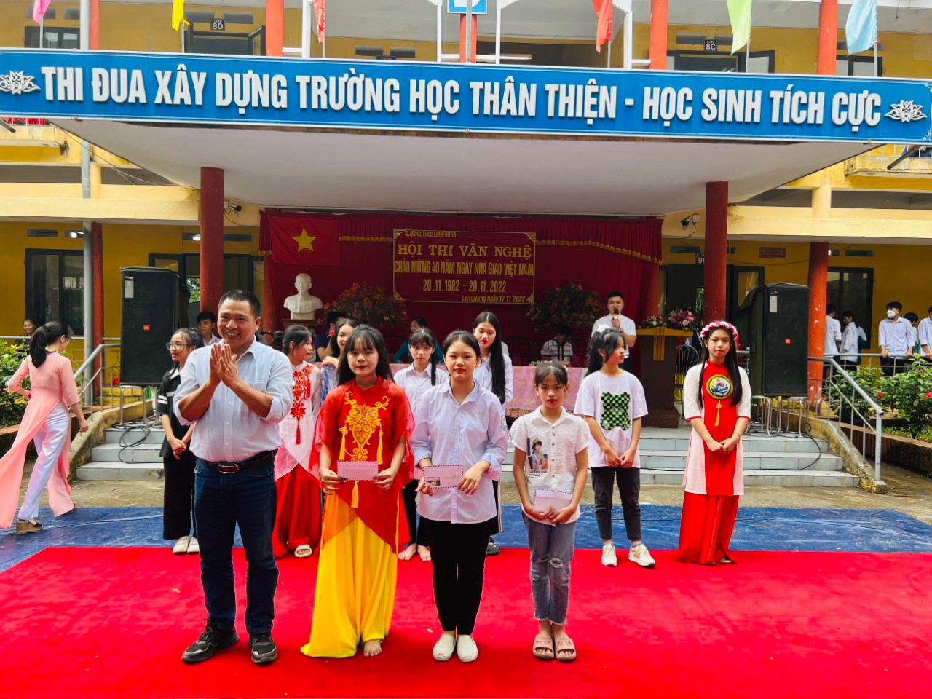
Ông Nguyễn Văn Mạnh trao giải Tư cho ba tập thể lớp đoạt giải
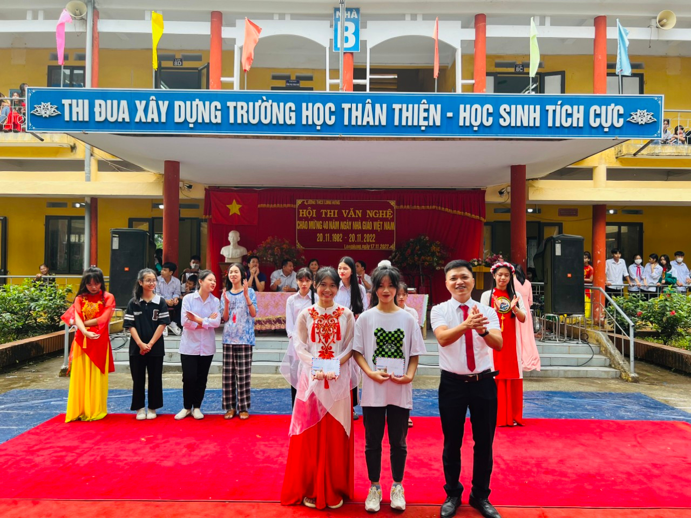
Thầy Nguyễn Quang Thạch trao giải Ba cho hai tập thể lớp đoạt giải
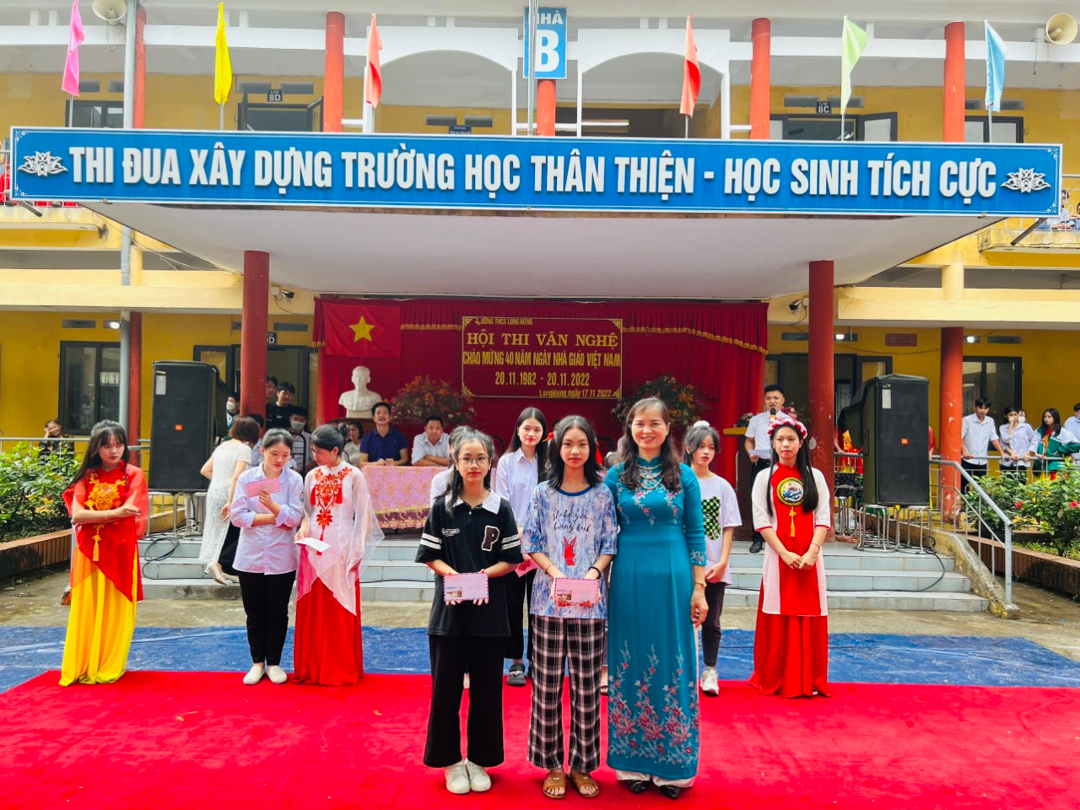
Cô Hiệu phó Nguyễn Thị Thu Đảm trao giải Nhì cho hai tập thể lớp đoạt giải 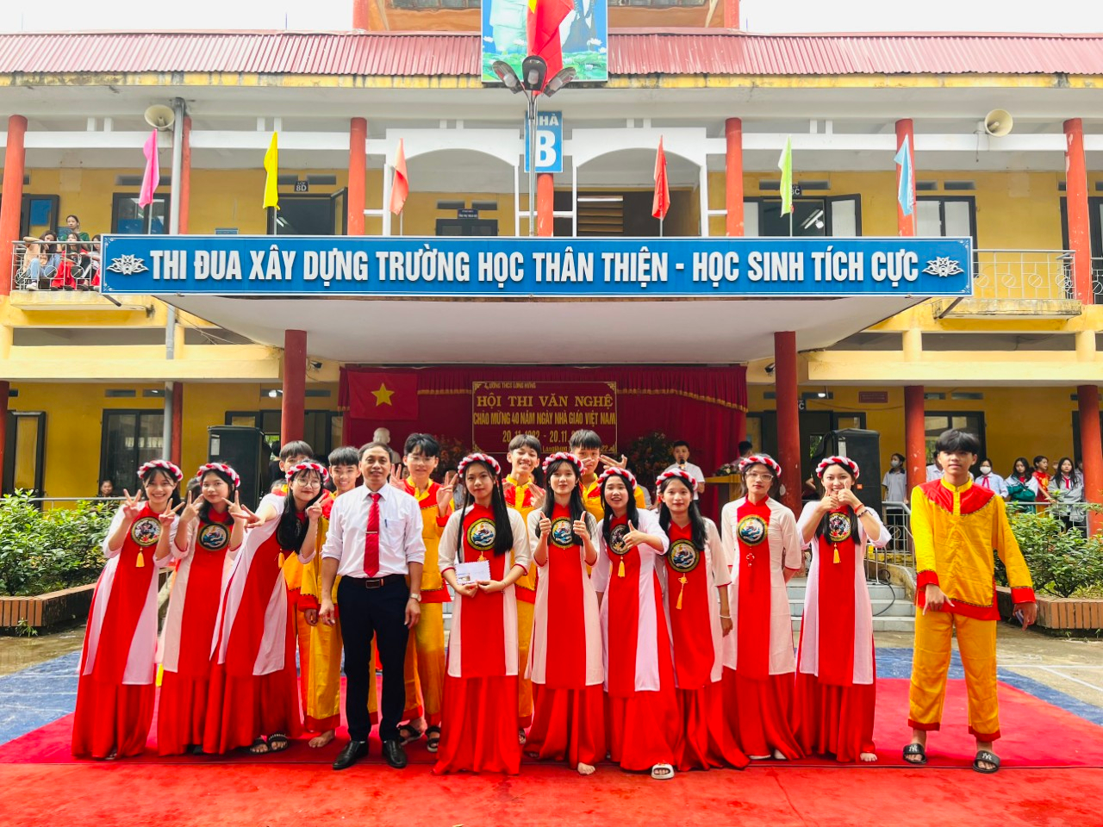
Thầy Hiệu trưởng Bùi Mạnh Cường trao giải Nhất cho tập thể lớp 9A
Cũng 7h00 sáng ngày 19/11/2022, thầy và trò trường Mầm non, trường Tiểu học và THCS Long Hưng cùng các vị đại biểu khách quý của ba nhà trường đã có mặt đông đủ tham dự lễ kỉ niệm 40 năm ngày Nhà giáo Việt Nam (20/11/1982-20/11/2022) được tổ chức trọng thể tại Hội trường lớn của UBND xã Long Hưng. Thành phần tham dự hội nghị gồm có: Các đ/c lãnh đạo Đảng ủy, HĐND, UBND xã Long Hưng, các đ/c lãnh đạo Phòng Giáo dục và đào tạo huyện Văn Giang, đại diện Hội Cha mẹ học sinh của ba nhà trường, các thầy cô giáo trong hội cựu giáo chức cùng toàn thể các thầy giáo, cô giáo đang giảng dạy của ba cấp học cùng các đội văn nghệ của học sinh ba nhà trường. Không khí buổi lễ tri ân các nhà giáo diễn ra vô cùng trang trọng và giàu ý nghĩa.
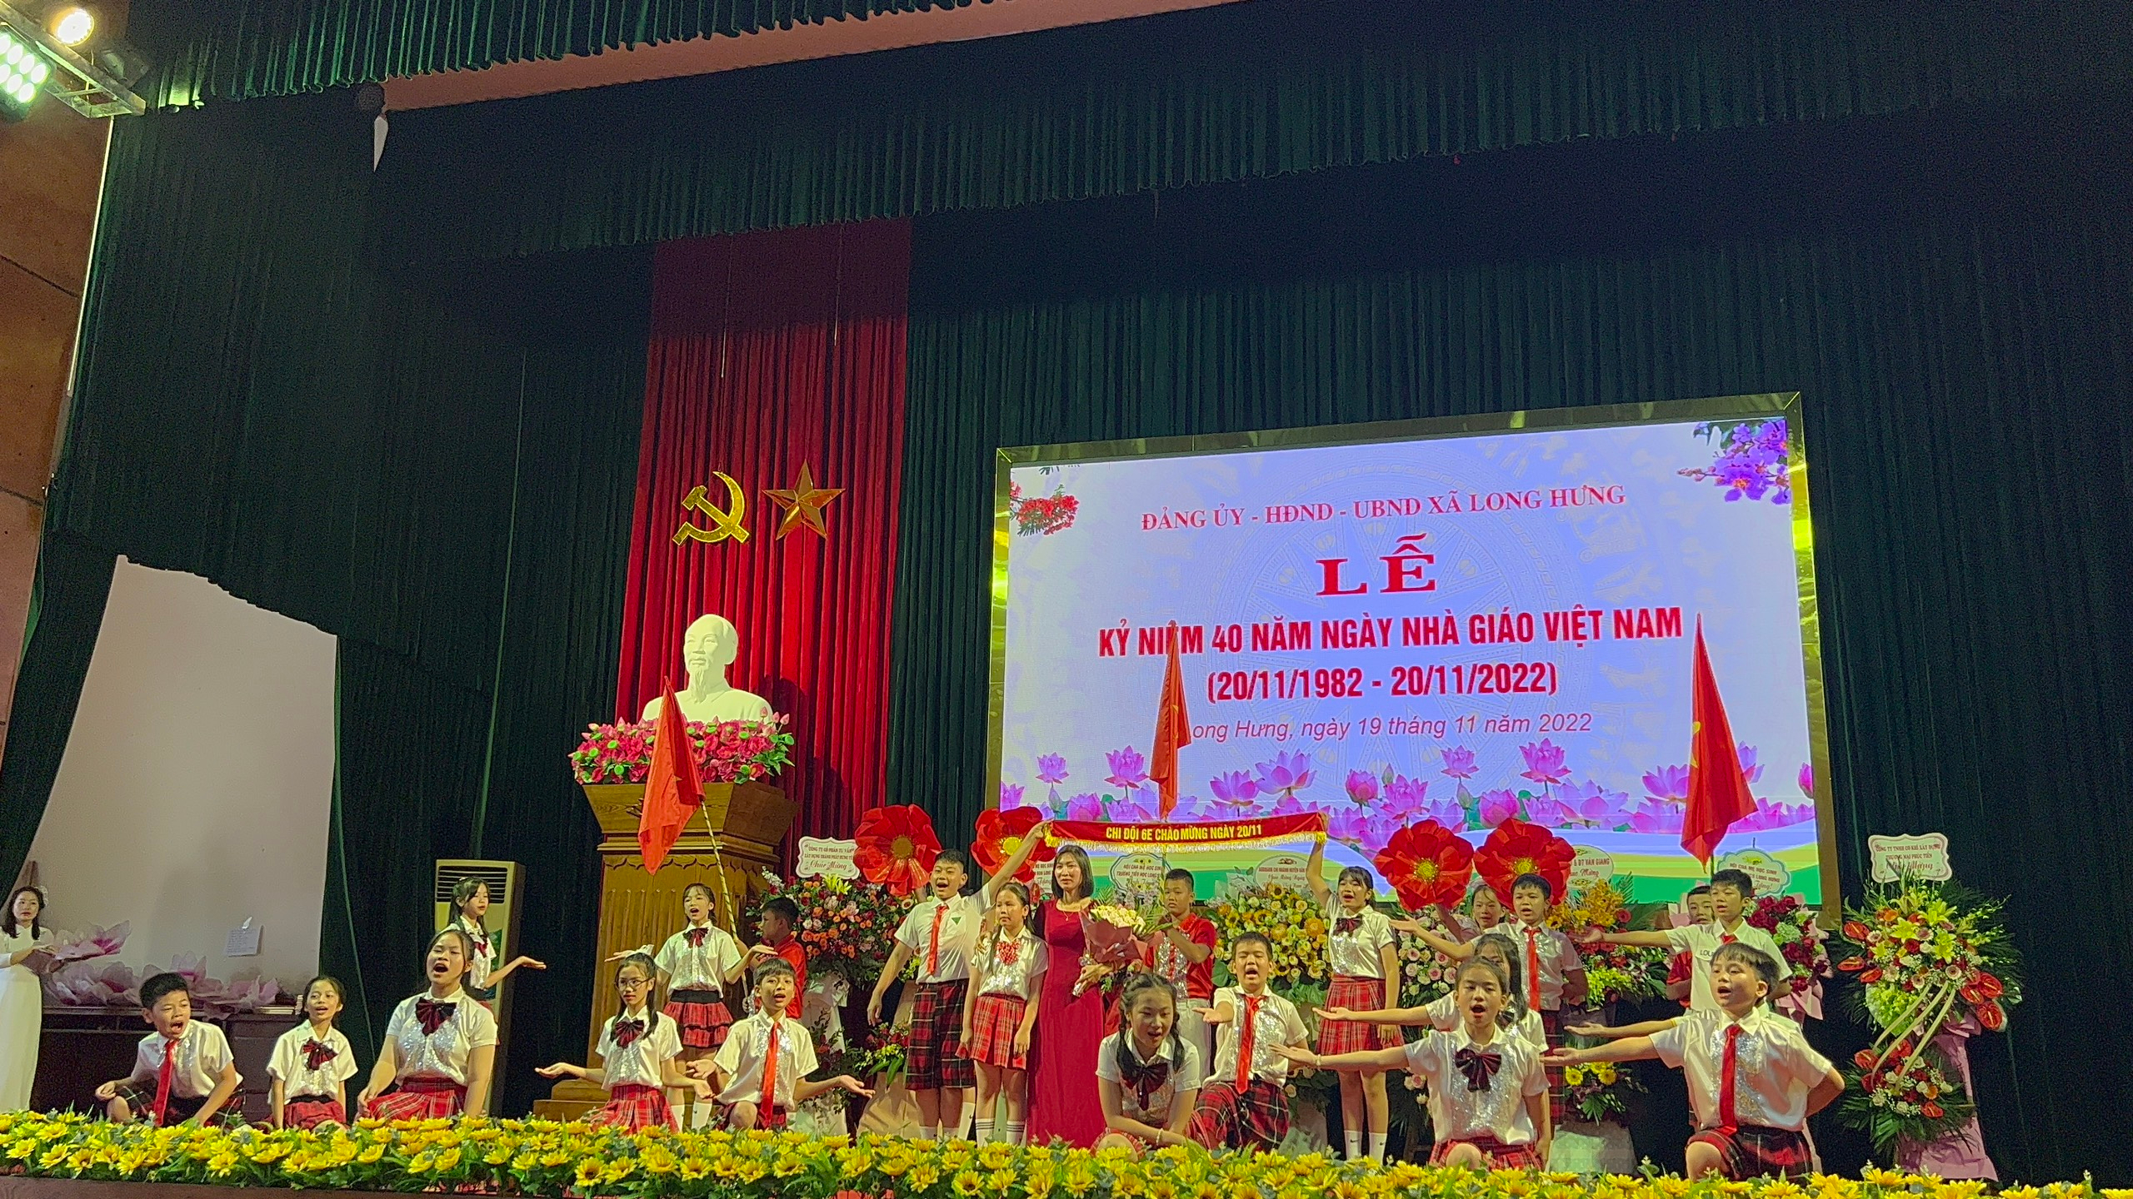
Tiết mục biểu diễn của các em học sinh lớp 6E trường THCS Long Hưng

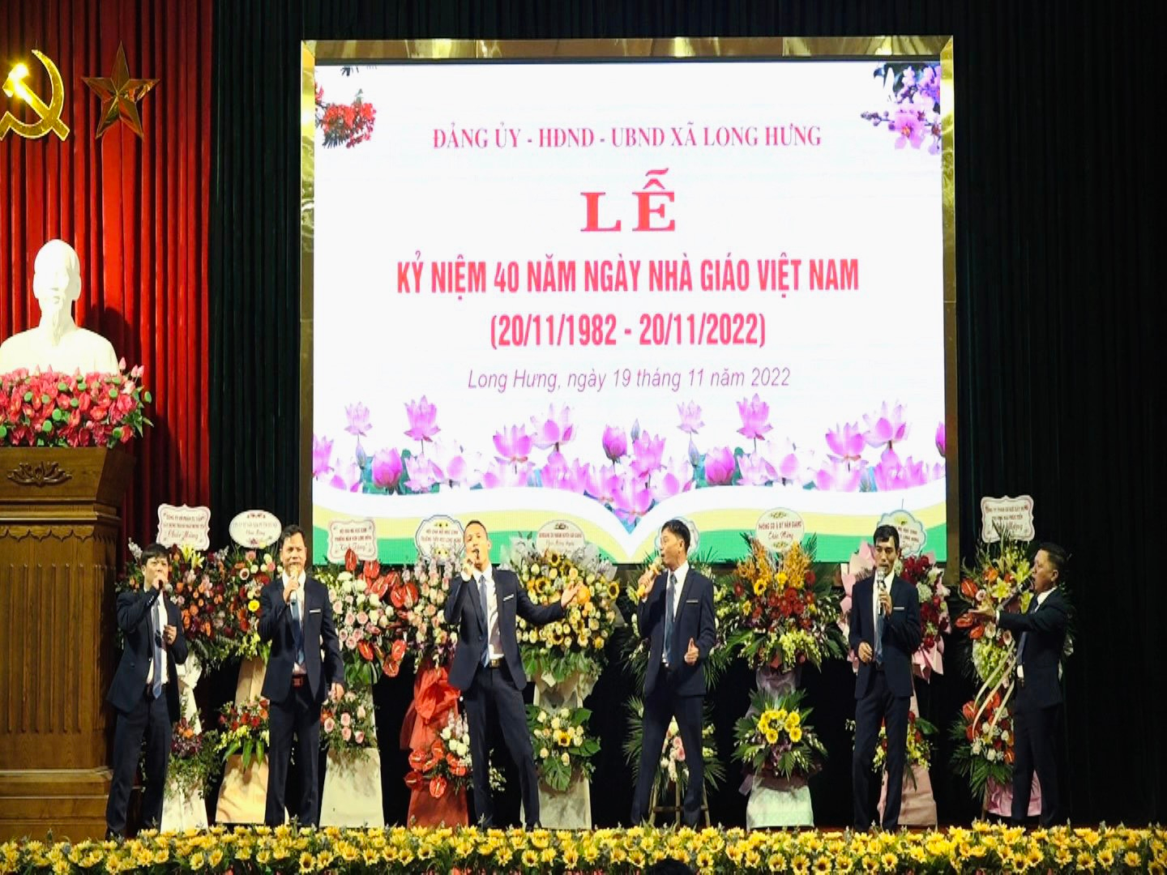
Tiết mục biểu diễn văn nghệ của các thầy giáo trường THCS Long Hưng

Cô Đào Thị Bích Ngọc- Trưởng phòng GD&ĐT Văn Giang tăng quà 20/11 cho đại diện ba nhà trường Mầm non, Tiểu học và THCS nhân kỉ niệm 40 năm ngày Nhà giáo Việt Nam 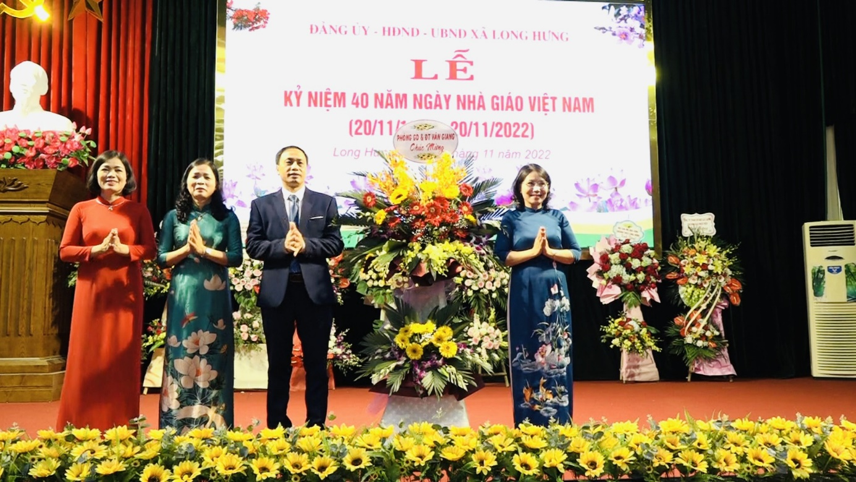
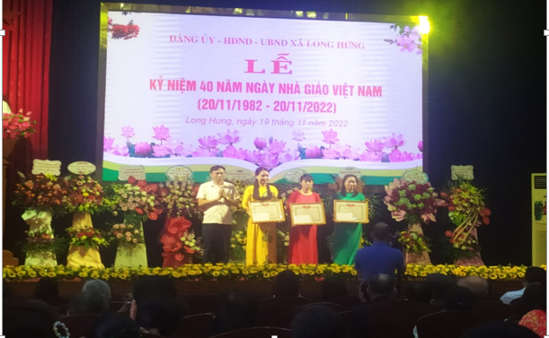
Đ/c Nguyễn Văn Lộc- Huyện ủy viên- Bí thư đảng ủy xã trao thưởng cho các cô giáo đại diện các tập thể có nhiều thành tích giáo dục của ba nhà trường
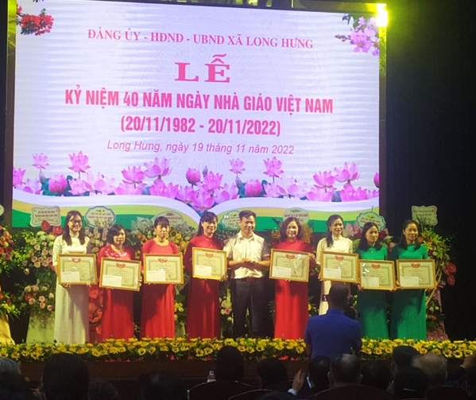
Đ/c Nguyễn Đức Hồng- Đảng ủy viên- Chủ tịch UBND xã trao thưởng cho các cô giáo của trường ba nhà trường: Mầm non, Tiểu học và THCS

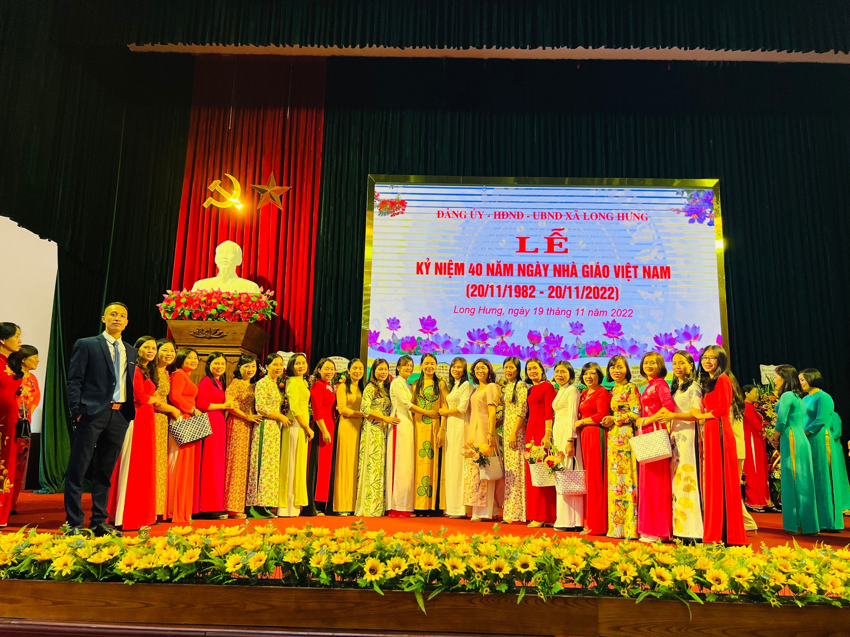
Các thầy cô giáo của trường chụp hình kỉ niệm
Chụp ảnh - thầy giáo Lý Đức Hiệu - GV trẻ tâm huyết của Tổ KHTN. Cô giáo Nguyễn Thị Hải Vân - GV tổ KHXH viết bài, cô Nguyễn Thị Thu Đảm duyệt và bổ sung bài viết đưa tin về hội thi văn nghệ được tổ chức tại trường THCS Long Hưng và lễ kỷ niệm 40 năm ngày Nhà giáo Việt Nam được tổ chức tại Hội trường lớn UBND xã Long Hưng và để đăng trên Websiter của trường.
Hội thi văn nghệ chào mừng ngày Nhà giáo Việt Nam được tổ chức tại trường THCS Long Hưng và buổi lễ tri ân thầy cô giáo đầy ý nghĩa do Đảng ủy, HĐND, UBND xã Long Hưng tổ chức đã kết thúc tốt đẹp trong niềm hân hoan, phấn khởi của thầy và trò. Nghề Thầy thực sự gian nan trong cuộc sống thường nhật song mỗi năm kỉ niệm ngày 20/11 thực sự được tôn vinh “ Nghề cao quý trong các nghề cao quý”, mỗi thầy cô lại vượt qua mọi khó khăn và mong 20/11 nữa lại về, xin kính chúc các thầy giáo cô giáo toàn trường luôn dồi dào sức khỏe, tràn đầy năng lượng, luôn tâm huyết với nghề, hết lòng vì đàn em thân yêu. Chúc các em học sinh của nhà trường luôn chăm ngoan, học giỏi, xứng đáng với niềm tin yêu của cha mẹ và thầy cô. Chúc thầy và trò trường THCS Long Hưng đạt được nhiều thành tích rực rỡ trong năm học 2022-2023 và các năm tiếp theo. Xin chân thành cảm ơn Ban lãnh đạo Đảng ủy, UBND xã, Phòng Giáo dục Văn Giang, Hội PHHS và Ban lãnh đạo các nhà trường trên địa bàn xã Long Hưng đã, đang và sẽ tạo điều kiện cho Giáo dục địa phương phát triển vươn lên đứng đầu trong ngành Giáo dục Văn Giang, kế tiếp truyền thống Hiếu học- Tôn sư trọng đạo của người dân Long Hưng.
Long Hưng, ngày 20/11/2022
Tin và ảnh
Nguyễn Thị Hải Vân – GV tổ KHXH
Nguyễn Thị Thu Đảm – Phó Hiệu trưởng

